Upřesnění poptávky rekonstrukce přístavku Smečno
Stávající stav: -pozn. přístavek z celé západní strany je přistaven ke zdi sousedící s okolním pozemkem
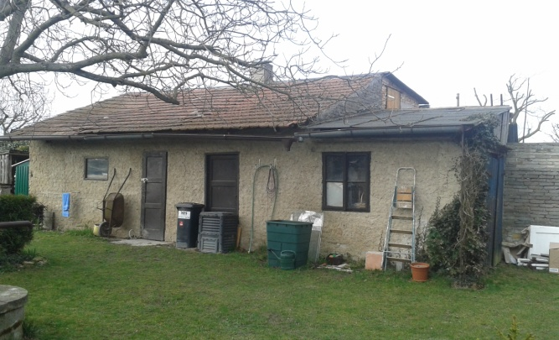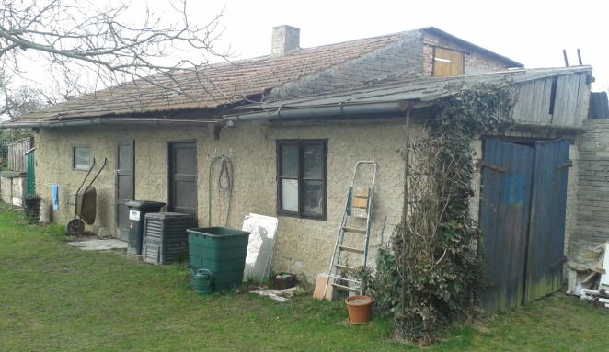
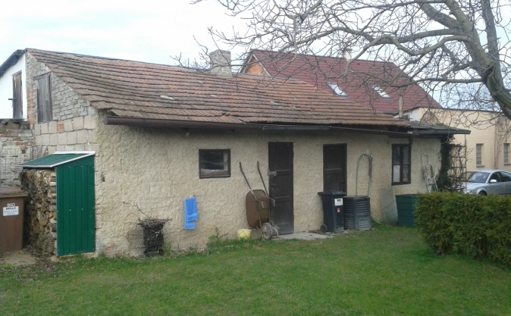
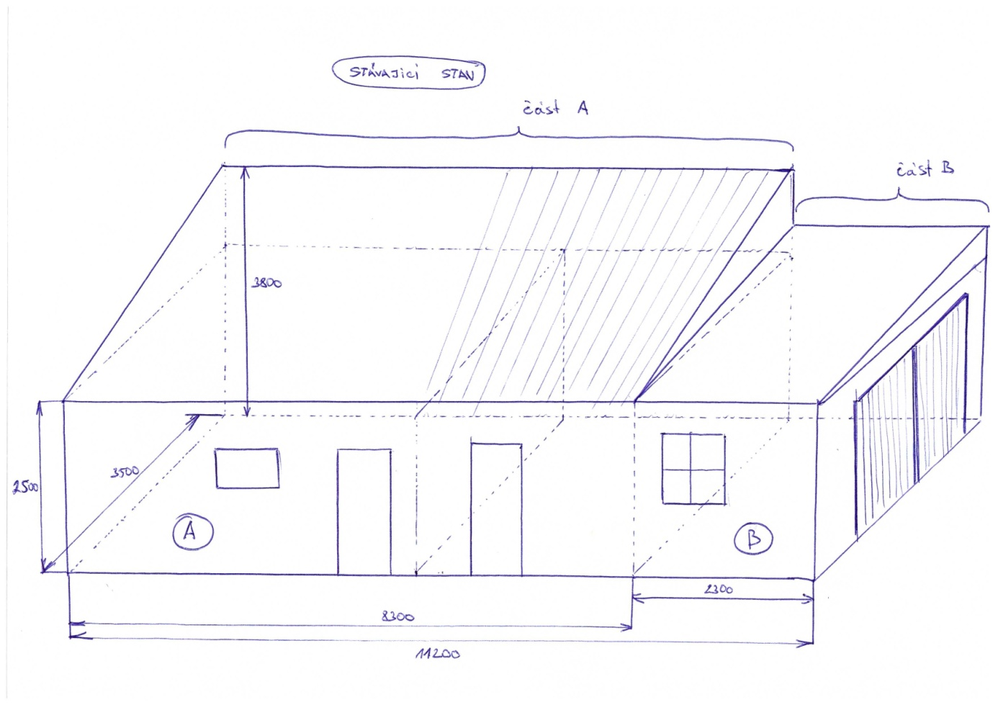

Požadovaný stav:

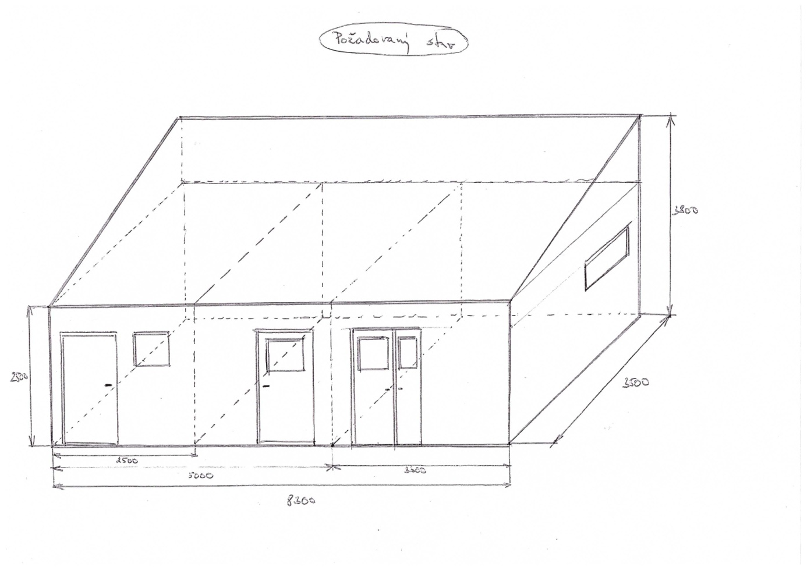
Rozsah zakázky:
1) - ubouráni časti původni garáže - cca 3,5 x 3,5 m - část B -viz obr
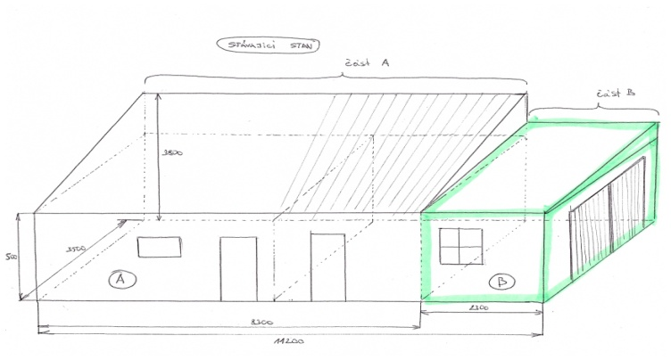
2)-rekonstrukce střechy nad celým objektem (nova krytina (v.s.plech, rekonstrukce včetně nových tramu) -šikmá střecha cca 8x4m
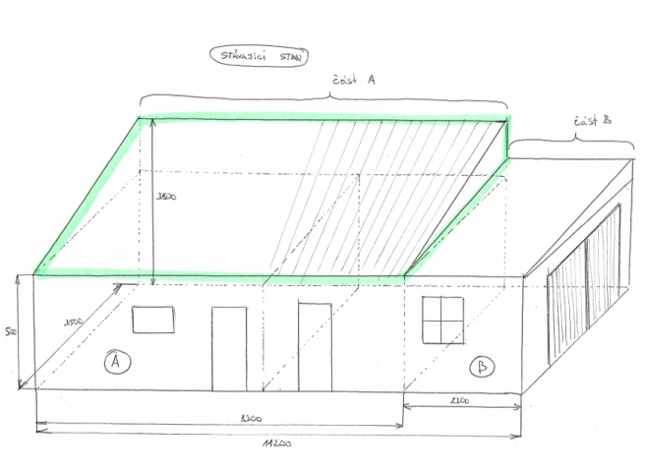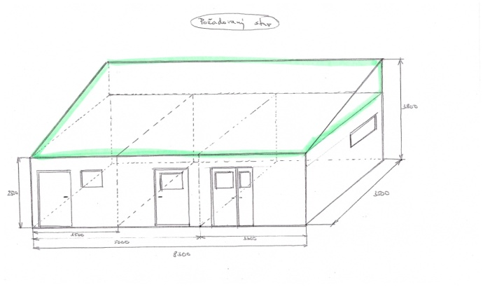

3)-dozděni postranní zdi (po ubouráni části garáže) pod překladem- cca 4x2,5m
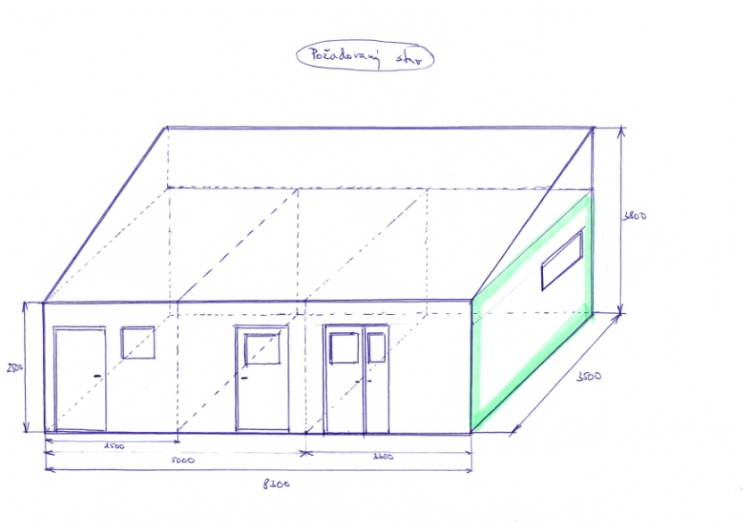
4)- 1x nova příčka cca 4x2,5m
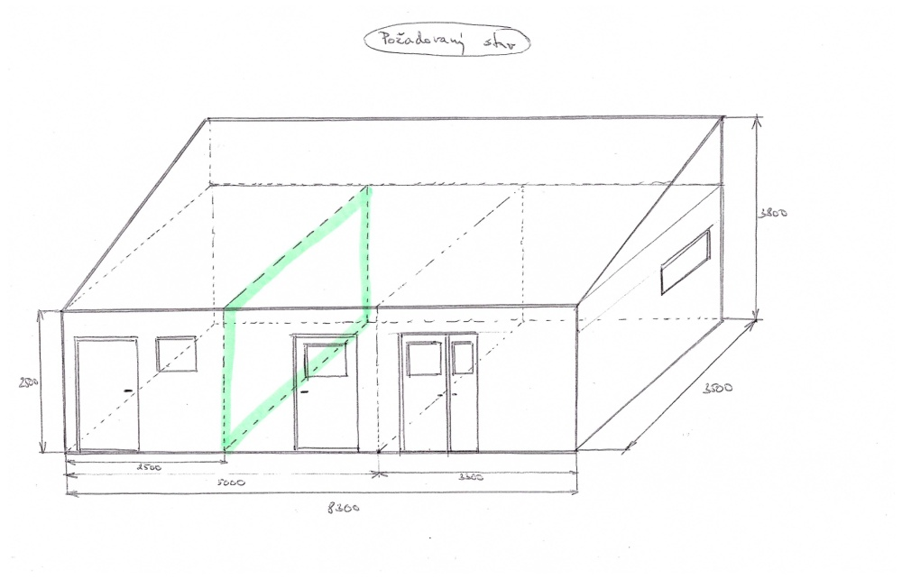
5)-výměna starých dveří za nove, včetně rámu 3x(cca 2×80-90cm, 1xcca 120 dělene 1:3, vytvorění nových malých okének
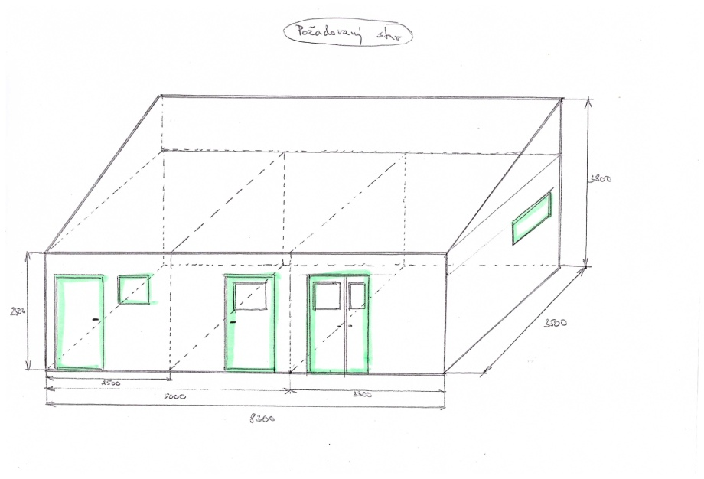

6)-rozvod elektriny od hlavniho jistice + vcetne prioravy 1x kabel na 380V
cca 15m od jističe k okraji přístavku
7) -betonová podlaha s naěrem na beton v celém požadovaném přístavku
8)-vnitřni štuky v celém přístavku a venkovni omitka /kromě západní strany - 830cm x 380cm

+

-omitnuti sloupu 2x u vstupni brany

